Felnőtt betegek újraélesztése (BLS[1])

Ha a biztonságos helyen nem reagáló betegnek nincs normális légzése, keringése:

1. Mutasson rá a környezetében valakire, és kérje meg a mentők értesítésére.
2. Helyezze a beteget kemény alapra (pl. talaj), ha nem ott feküdne. Puha ágyon hatástalan a mellkaskompresszió, mert csak az ágyat mozgatjuk.
3. Térdeljen a beteg mellé a válla magasságában úgy, hogy a mellkaskompressziókat és a befújásos lélegeztetést is hatásosan tudja végezni.
4. Közben kezdje meg a 30 mellkaskompressziót
5. Hajtsa hátra a beteg fejét (’A’ légútbiztosítás), csukja be száját és végezzen 2 befújást.

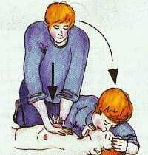

1. Azonnal folytassa a mellkaskompressziókat
2. 2 perc után lehetőség szerint vegye át valaki (egy másik elsősegélynyújtó) az újraélesztést – lehetőleg a mellkaskompressziók megszakítása nélkül.
3. Folytassák 2 percenkénti cserével, amíg a megérkező mentők át nem veszik az újraélesztést.

Felnőtt betegek újraélesztésekor 30 mellkaskompressziót 2 befúvásos lélegeztetés követ.

Mellkaskompresszió

Megkezdése előtt a mellkast szabaddá kell tenni a ruházat eltávolításával (ha a légzés vizsgálatánál ez még nem történt meg).

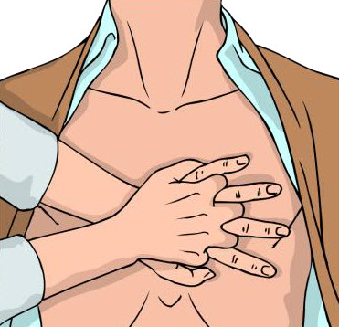Az egyik tenyér kéztői részét helyezzük a szegycsont alsó harmadára úgy, hogy az ujjak a beteg oldala felé nézzenek. Helyezzük másik tenyerünk kéztői részét a már mellkason lévő kezünkre úgy, hogy ujjait ugyanakkor eltartsuk a mellkasfaltól, és a két kéz ujjait összekulcsoljuk. Arra figyeljünk, hogy csak a kéztői résszel komprimáljunk!

Nyújtott könyökkel 5 cm (max. 6 cm) mélyre nyomjuk le a mellkast a felső testünkkel egyenletesen rádőlve harmincszor úgy, hogy a lenyomás és felengedés ideje megegyezzen. A mellkaskompressziók frekvenciája 100-120/perc legyen.

Eszköz nélküli befújásos lélegeztetés

A 30 mellkaskompressziót követően 2 befújásos lélegeztetést végzünk. Igyekezzünk a mellkaskompressziókat a legrövidebb időre szüneteltetni. Az eszköz nélküli befújásos lélegeztetést elsősorban szájból-orrba technikával végezzük. A szájból-szájba befújást az előző sikertelensége esetén alkalmazzuk. Mindkét technika előtt az arcot textíliával (pl. zsebkendő) takarjuk le.

Szájból-orrba lélegeztetés

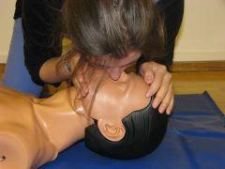Az ellátó az egyik kezével a beteg állát kiemelve zárja a szájat, majd a másik kézét a homlokra helyezve hátrahajtja a fejet. Egy átlagos légvételt követően befújjuk a beteg orrába a levegőt kb. 1 másodperc alatt egyenletesen úgy, hogy az ajkainkkal szigeteljük az orr környékét. Vigyázni kell arra, hogy az ajkainkkal ne tömítsük el az orrnyílásokat, illetve ne szorítsuk össze az orrszárnyakat. A második levegővétel alatt elfordítjuk a fejünket a beteg mellkasa irányába és nézzük, hogy süllyed-e, hallgatjuk és figyeljük, hogy érezzük-e a levegő kiáramlását. Ezzel ellenőrizzük, hogy az első befújás hatásos volt-e.

Ezt követően ismét befújjuk a levegőt. A két befújásra szánt idő nem haladhatja meg az 5 másodpercet. A második befújás után azonnal meg kell kezdeni a következő 30 mellkaskompresszióból álló sorozatot.

Szájból-szájba lélegeztetés

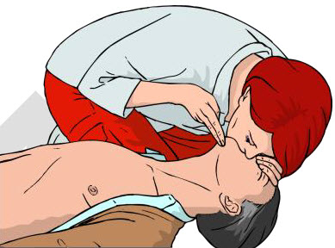Ha az előző technika valamiért nem kivitelezhető (pl. orrsérülés, orrjáratok elzáródása), illetve nem hatásos, akkor ezt a módszert kell alkalmazni.

A fejet ekkor is hátrahajtjuk, az állat kiemeljük, de a szájat nem zárjuk be. Egyik kezünkkel ezt a pozíciót tartjuk, míg a másik kezünk hüvelyk- és mutatóujjával összeszorítjuk az orrot. Ezt követően a beteg szájába fújunk kétszer.

Előfordulhat, hogy a beteg arca erősen szennyezett vagy durván sérült, és a szennyezőanyag egyszerű letörléssel nem távolítható el. Ilyenkor nem elvárható, hogy a beteggel közvetlenül érintkezzék. Ezen esetben csak mellkaskompressziókat kell végezni a mentők bekapcsolódásáig.

Legfontosabb hibák az eszköz nélküli lélegeztetés során

**Nem emelkedik a mellkas**

* nem megfelelő fejpozíció (nyelv légúti akadályt képez)
* kevés a befújt levegő mennyisége
* légúti elzáródás (idegentest, trauma stb.)
* a levegő szökése, szigetelés hibája

A következő befújásig át kell gondolni a hibalehetőségeket, és ki kell javítani azokat.

**Egyre emelkedik a hasfal szintje**

Túl erős és/vagy túl sok a befújt levegő mennyisége, ezért egy része a gyomorba jut.

Ebben az esetben bármikor várható a gyomortartalom kiürülése. Ha megjelenik a gyomortartalom a szájon és/vagy orron keresztül, a beteget azonnal nyitott szájjal az oldalára kell fordítani, hogy az kifolyhasson. A kifolyás után az áldozatot a hátára vissza kell fordítani, a szükséges légúti toilettet el kell végezni, majd az újraélesztést folytatni kell!

A képzésekről

|  |  |  |
| --- | --- | --- |
| A helyszín minden esetben intézményünk pécsi székháza | | |
| Időpont | Terem | Oktató |
| 2018. 03. 28. | I. emelet 113 | Szabó István |
| 2018. 05. 08. | II. emelet 209 | Szabó István |
| Kovács Zsuzsa |

✂

A jelentkező neve:

1. BLS = Basic Life Support